今月の

PICK UP

**『あかるくポジティブな医療・介護の３６５日』　小金澤　一美／著**

**幻冬舎メディアコンサルティング　S498.1ｺ**

「患者さんのために、できることはなんでもやる」「やってみてから、考えたらええねん」

　　このことばからわかるように、著者はポジティブ精神いっぱい。大津市で歯科診療所と介護事業所を複数経営する歯科医師であり、認知症介護指導者でもあります。この本では、４０年弱、患者たちの食べること、生きることに向き合ってきた日々を読者に語りかけるように綴っています。

目の前の患者のためにやれることを求めて進む姿に、私たちも力をもらえます。「やりたいことがあったら、何のためにやるのかを考えて、問題の解決法を考えて実行する」シンプルで力強いメッセージです。

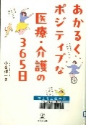





司書の

おすすめ

**『ツバメ記念日』　重松　清／著　文藝春秋　913.6ｼ**

本書は、旅立ち、別れ、進学、就職、雛人形、桜、ツバメなど、春にまつわるものをテーマとした１２編の短編小説集です。各話には、希望と不安が重なり合うこの時期の、温かくもありまた切なくもあるそれぞれの「春」の風景が描かれています。そんな「春」の場面を自身の人生に重ねながら読んでいただける方も多いのではないでしょうか。

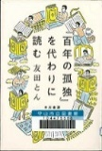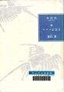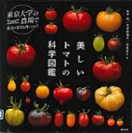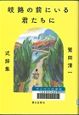

**『岐路の前にいる君たちに』　鷲田　清一／著　朝日出版社　377.2ﾜ**

　　３月は卒業シーズンですね。本書は、著者が２００７年～２０１９年の間、４年間ずつ在職した大阪大学の総長、京都市立芸術大学の理事長・学長当時の卒業式及び入学式での式辞をまとめたものです。特色も規模も違う２つの大学それぞれの学生に合わせた、また、どこまでも学生に寄り添う著者の言葉があたたかく心に響きます。学生だけでなく全ての方に読んでいただきたい１冊です。

**『美しいトマトの科学図鑑』　矢守　航・矢守　那海子・松島　依子／著　創元社　626.2ｳ**

本書は、トマトを愛する３人の著者が、５０種類のトマトの種を選び、東京大学の農場温室で育てた実験観察記録です。各ページには実物大の果実や花、種子の美しい写真が掲載されています。また糖度や酸度、グルタミン酸、重量、果皮厚などのデータを通じて最新のトマト研究の成果も紹介されています。菜園計画の品種選びにお役立てください。

**『『百年の孤独』を代わりに読む』　友田　とん／著　早川書房　９６０．２ｶﾞ**

２０世紀文学屈指の名作、魔術的リアリズムの傑作と名高い『百年の孤独』。著者は、この名著をまだ読んだことがない友人たちの「代わりに読む」ことを試みます。けれど、そもそも誰かの「代わりに読む」ということはできるのでしょうか？ できるとしたら、それは一体どうやって？ 気になった方は、この本を読んでみてください。ガルシア＝マルケス著『百年の孤独』もご一緒にどうぞ。